|  |  |
| --- | --- |
| TỔNG CÔNG TY VIGLACERA-CTCP  **CÔNG TY CỔ PHẦN KHOÁNG SẢN VIGLACERA**  -----------  **(Dự thảo)** | **CỘNG HOÀ XÃ HỘI CHỦ NGHĨA VIỆT NAM**  **Độc lập - Tự do - Hạnh phúc**  --------------------------- *Yên Bái, ngày tháng 03 năm 2022* |

**BÁO CÁO ĐÁNH GIÁ KẾT QUẢ SXKD CÔNG TÁC QUẢN TRỊ,**

**ĐIỀU HÀNH CỦA BAN ĐIỀU HÀNH NĂM 2021**

**CÁC CHỈ TIÊU KẾ HOẠCH NĂM 2022**

**TRÌNH ĐẠI HỘI ĐỒNG CỔ ĐÔNG THƯỜNG NIÊN NĂM 2022**

**I. ĐÁNH GIÁ KẾT QUẢ THỰC HIỆN KẾ HOẠCH SXKD NĂM 2021:**

Năm 2021, Công ty được sự chỉ đạo sâu sát thường xuyên của Tổng công ty và sự quan tâm giúp đỡ của UBND Tỉnh Yên Bái, Công ty đã hoàn thành một số chi tiêu được giao năm 2021.

**Những chỉ tiêu chính đã đạt được trong năm 2021 như sau :**

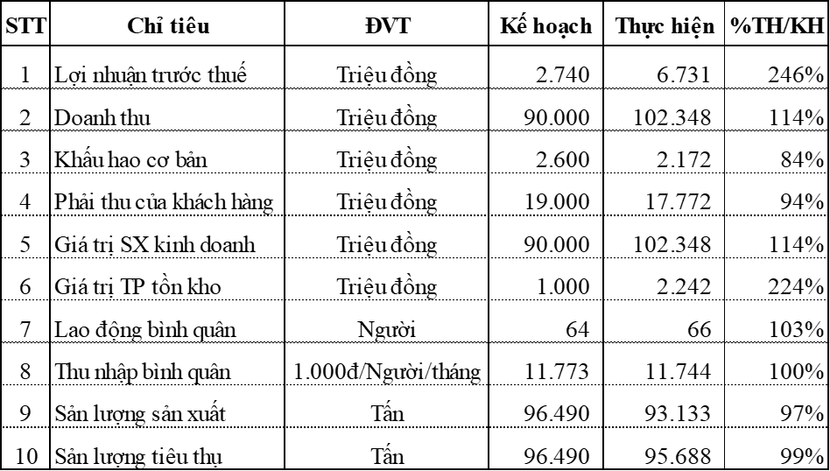

**1. Phân tích thị trường và công tác tiêu thụ sản phẩm năm 2021:**

Sản lượng tiêu thụ : 95.688 tấn sản phẩm đạt 99% kế hoạch năm.

Các sản phẩm tiêu thụ chính là:

- Bột feldspar cho sản xuất gạch ceramic : 20.288, tấn

- Bột feldspar cho sản xuất kính : 48.522, tấn

- Bột felspar cho sản xuất sứ : 13.317, tấn

- Sản phẩm Granit+ khác: 13.561, tấn

Năm 2021 Công ty đã thực hiện những việc phục vụ cho công tác bán hàng như sau:

Tập chung chiếm lĩnh thị trường bột feldspar cho sản xuất kính, sứ....

Củng cố nhân lực cho khâu bán hàng, bám sát khách hàng, giữ vững khách hàng truyền thống, phát triển khách hàng tiềm năng. Khi các nhà máy kính, sứ mới xây dựng đi vào sản xuất kịp thời bám sát khách hàng để cung cấp nguyên liệu.

**2. Tình hình sản xuất:**

**+ Công tác khai thác mỏ:**

Công ty có 02 mỏ: mỏ feldspar Phai hạ và mỏ granít bán phong hóa Hồ xanh. Sản lượng khai thác năm 2021: 100.284 tấn

- Mỏ feldspar Phai hạ: 52.452,tấn

- Mỏ granít bán phong hóa Hồ xanh: 47.831,tấn

Để đạt được sản lượng theo kế hoạch Công ty đã đầu tư bóc đất XDCB, mở rộng hiện trường khai thác, đảm bảo đủ nguyên liệu phục vụ cho sản xuất kinh doanh.

Trong quản lý khai thác, đã áp dụng chế độ khoán quản góp phần nâng cao hiệu quả trong khâu khai thác.

Lượng quặng khai thác cả hai mỏ hoàn thành kế hoạch đặt ra và đáp ứng được nhu cầu về số lượng và chất lượng.

**+ Công tác sản xuất tại Nhà máy chế biến :**

Ngay từ những tháng đầu năm Công ty đã có kế hoạch sửa chữa máy móc thiết bị hợp lý để vừa sửa chữa vừa sản xuất sản phẩm đảm bảo cung cấp cho khách hàng đúng kế hoạch.

Hai dây truyền nghiền Công ty sử dụng chạy hoàn toàn bằng bi cao nhôm đã nâng cao năng xuất và chất lượng sản phẩm.

Quy trình sản xuất được kiểm soát chặt chẽ từ đầu vào đến kho giao cho khách hàng.

Công tác vệ sinh công nghiệp thực hiện thường xuyên, đảm bảo môi trường làm việc an toàn, sạch sẽ không để phát sinh bụi ra môi trường.

**3. Công tác đầu tư năm 2021:**

- Công tác xin gia hạn mỏ Phai hạ: Công ty thuê 01 đơn vị tư vấn làm thủ tục trình các cấp có thẩm quyền hồ sơ đã nộp tới bộ phận một cửa Bộ Tài nguyên môi trường lần 2 và có ý kiến giải trình một số hạng mục đến nay Công ty đã hoàn thiện hồ sơ và tiếp tục nộp lại lần 3.

- Công tác xin mở rộng mỏ Hồ xanh: Sở Tài nguyên và môi trường Tỉnh Yên bái đã chủ trì phối hợp xin ý kiến của các Sở ban ngành và có văn bản trả lời về diện tích khu vực mỏ và các khu vực lân cận thuộc quy hoạch khu du lịch vùng hồ thác bà đã được Chính phủ phê duyệt. Nên việc xin mở rộng mỏ chưa thực hiện được trong năm 2021.

**4. Tình hình tài chính:**

Trong năm 2021, tình hình tài chính ổn định. Lãi suất đã được điều chỉnh phù hợp theo từng giai đoạn. Chi phí tài chính giảm so với năm trước.

Công tác thu hồi công nợ trong năm ổn định đảm bảo được dòng tiền cho sản xuất và trả nợ đúng hạn cho ngân hàng, không để nợ đọng ngân sách Nhà nước.

**II. KẾ HOẠCH SẢN XUẤT KINH DOANH NĂM 2022:**

Năm 2022 Công ty tập trung vào cung ứng nguyên liệu cho các công ty sản xuất Kính, Sứ đầy đủ về số lượng và thỏa mãn về chất lượng. Sửa chữa máy móc thiết bị để đảm bảo sản xuất ổn định và triển khai một số mặt hàng mới.

**1. Một số chỉ tiêu chính quý I và năm 2022**:



**2. Các biện pháp thực hiện chỉ tiêu kế hoạch năm:**

***2.1 Công tác thị trường:***

- Do ảnh hưởng của dịch bệnh covid-19 nói chung và thị trường bất động sản nói riêng có nhiều biến động ảnh hưởng đến khối vật liệu xây dựng, xong công ty vẫn tiếp tục bám sát thị trường cung cấp nguyên liệu có giá trị cao như các nhà máy sản xuất kính, sứ…

- Xây dựng và triển khai chính sách kinh doanh nhằm giữ vững thị trường đang có, khai thác và phát triển các thị trường tiềm năng khác, phấn đấu tiêu thụ hết công suất của nhà máy.

- Bổ sung cán bộ lãnh đạo cho công tác bán hàng

***2.2 Công tác sản xuất:***

***\* Đối với mỏ:***

Thời hạn khai thác mỏ: - Mỏ Phai hạ đến 15/03/2022 hết hạn cấp mỏ

- Mỏ Hồ xanh đến 24/04/2026 hết hạn cấp mỏ

Kế hoạch nguyên liệu: **+ Mỏ Phai hạ:** 50.041, tấn/ năm

- Để đảm bảo sản xuất ổn định trong năm 2022, ngay từ đầu năm công ty đã xây dựng kế hoạch khai thác quí I là 35.000,tấn.

**+ Mỏ hồ xanh :** 31.309 tấn/ năm

**+ Nguyên liệu mua ngoài:** 11.800, tấn/ năm

***\* Đối với Nhà máy:***

- Có kế hoạch sửa chữa máy móc thường xuyên và định kỳ.

- Nâng cao công tác ATLĐ và vệ sinh công nghiệp đảm bảo môi trường làm việc an toàn cho người lao động.

***\* Ngoài ra công ty triển khai:***

- Xây dựng kế hoạch SXKD chi tiết theo từng tuần, tháng, quý sát với tình hình thực tế, có điều chỉnh phù hợp, chuẩn bị tốt nguồn lực như vật tư, con người.

- Tìm nguồn nguyên liệu tốt để làm ra sản phẩm chất lượng cao thay thế hàng nhập khẩu.

- Nghiên cứu phát triển sản phẩm mới có chất lượng và giá trị cao.

- Khoán chi phí đến từng bộ phận, quản lý chặt chẽ chi phí theo phương án khoán bám sát kế hoạch SXKD.

- Tiết giảm chi phí, tăng sản lượng, tăng thu nhập cho người lao động.

- Thực hiện đúng các quy định về phòng chống cháy nổ, đặc biệt nâng cao an toàn trong công tác quản lý vật liệu nổ.

***2.3 Công tác tài chính:***

- Tập trung thu hồi nợ đọng để bổ sung vốn cho hoạt động SXKD. Cân đối giữa bán hàng và thu tiền để dòng tiền luân chuyển tốt đảm bảo cho SXKD liên tục và dư nợ phải thu đạt theo kế hoạch.

- Thực hiện nộp đầy đủ thuế và các khoản phải nộp ngân sách, BHXH cho người lao động theo đúng số phát sinh hàng tháng và không để nợ đọng.

***2.4 Công tác đầu tư XDCB và công tác đào tạo:***

*\* Kế hoạch đầu tư XDCB:*

- Đầu tư mua 01 xe ô tô để phục vụ sản xuất kinh doanh

- Tiếp tục thực hiện công tác xin gia hạn mỏ Phai hạ và mở rộng mỏ Hồ xanh.

- Giải pháp để giải quyết khi mỏ hết thời hạn được cấp: Khảo sát về số lượng, chất lượng các mỏ trong địa bàn đang khai thác bán nguyên liệu, để đến khi cần thiết mua nguyên liệu bên ngoài để cấp cho Nhà máy.

*\* Kế hoạch đào tạo:*

Cử cán bộ đi học các lớp nâng cao trình độ, chuyên môn, nghiệp vụ và công tác quản lý doanh nghiệp.

Đào tạo tay nghề cho công nhân khoan nổ mìn, khai thác mỏ và an toàn lao động.

**3. Các công tác khác:**

Năm 2022 Công ty tiếp tục củng cố và phát huy vai trò nhiệm vụ của các tổ chức chính trị như: Đảng, Công đoàn, Đoàn thanh niên trong việc động viên CBCNV yên tâm sản xuất, nâng cao tinh thần trách nhiệm, thi đua thực hiện tốt các mục tiêu SXKD đã đề ra, tiếp tục phát động các phong trào thi đua thiết thực.

Quán triệt mọi cá nhân, tổ chức trong Công ty chấp hành nghiêm túc các quy định của Pháp luật khi thực hiện nhiệm vụ.

Động viên khuyến khích người lao động tích cực học tập để nâng cao trình độ chuyên môn, năng lực công tác và ý thức trách nhiệm với doanh nghiệp, hiểu và làm đúng pháp luật, thực hiện tốt nghĩa vụ với gia đình, địa phương nơi cư trú và với xã hội.

Tranh thủ sự giúp đỡ và chỉ đạo của cấp trên, tận dụng các mối quan hệ để đảm bảo ổn định hoạt động SXKD của Công ty theo đúng Pháp luật.

**Thưa quý vị đại biểu và các ông bà cổ đông:**

Với mục đích vì sự phát triển chung, tôi kêu gọi toàn thể CBCNV, các Ông bà cổ đông hãy đồng thuận, ủng hộ Ban điều hành Công ty, hợp sức cùng thực hiện các giải pháp triển khai kế hoạch năm 2022, tích cực đề xuất các sáng kiến cải tiến nhằm giảm chi phí, nâng cao năng suất lao động, cải thiện điều kiện làm việc, phấn đấu hoàn thành nhiệm vụ năm 2022.

|  |  |
| --- | --- |
|  | **GIÁM ĐỐC**  ***Nguyễn Mạnh Hà*** |